TRƯỜNG ĐẠI HỌC BÁCH KHOA HÀ NỘI
VIỆN CÔNG NGHỆ THÔNG TIN VÀ TRUYỀN THÔNG
──────── * ───────

BÀI TẬP LỚN
MÔN: LẬP TRÌNH HƯỚNG ĐỐI TƯỢNG

GAME NHẬP VAI RPG SIMPLE

Sinh viên thực hiện : Trần Thành Long – 20194102
Trần Văn Phúc – 20194139
Trịnh Đức Tiệp – 20194185
Đỗ Hữu Bằng – 2018….
Lớp : … – Khoá K63
Giáo viên hướng dẫn : ThS. Nguyễn Mạnh Tuấn

Hà Nội, tháng 5 năm 2021
MỤC LỤC
MỤC LỤC 2
LỜI NÓI ĐẦU 3
PHÂN CÔNG THÀNH VIÊN TRONG NHÓM 4
CHƯƠNG 1. KHẢO SÁT, ĐẶC TẢ YÊU CẦU BÀI TOÁN 5
1.1. Mô tả yêu cầu bài toán 5
1.2. Biểu đồ use case 5
1.2.1. Biểu đồ use case tổng quan 5
1.2.2. Biểu đồ use case phân rã mức 2 5
1.3. Đặc tả use case 5
CHƯƠNG 2. PHÂN TÍCH THIẾT KẾ BÀI TOÁN 6
2.1. Thiết kế Cơ sở dữ liệu 6
2.2. Biểu đồ trình tự 6
2.3. Biểu đồ lớp 6
2.4. Thiết kế chi tiết lớp 6
CHƯƠNG 3. CÔNG NGHỆ VÀ THUẬT TOÁN SỬ DỤNG 7
CHƯƠNG 4. XÂY DỰNG CHƯƠNG TRÌNH MINH HỌA 8
4.1. Kết quả chương trình minh họa 8
4.2. Giao diện chương trình 8
KẾT LUẬN VÀ HƯỚNG PHÁT TRIỂN 9
TÀI LIỆU THAM KHẢO 10
PHỤ LỤC 11

LỜI NÓI ĐẦU
Là sinh viên viện CNTT&TT cùng với sự ham học hỏi và sở thích chơi game của các thành viên trong nhóm, nhóm 18 đã quyết định chọn đề tài này: Lập trình một game nhập vai đơn giản RPG Simple để tự tay thực hiện một game của chính bản thân nhóm, từ đó biết được một game sẽ hoạt động như thế nào và mở rộng được kiến thức cho bản thân cả về lý thuyết game, lý thuyết lập trình hướng đối tượng cũng như kĩ năng lập trình bằng ngôn ngữ Java và các công nghệ mà Java hỗ trợ.
Game nhập vai RPG Simple là một tựa game giải trí đơn giản. Trong game, người chơi sẽ nhập vai vào một nhân vật trong thế giới có rất nhiều quái vật khác nhau. Nhiệm vụ của người chơi là phải điểu khiển nhân vật để đi tiêu diệt hết tất cả các quái vật trong 3 bản đồ bằng các kĩ năng được cung cấp là kĩ năng dùng kiếm và kĩ năng bắn xa. Nhân vật được cung cấp một lượng HP giới hạn mỗi khi bắt đầu trò chơi. Khi giết chết quái vật, tùy vào độ khó của từng quái vật mà người chơi được tích lũy điểm số của mình. Top 5 điểm cao nhất sẽ được lưu trữ trong bảng vinh danh của trò chơi. Nếu người chơi tiêu diệt hết tất cả số quái vật thì sẽ giành chiến thắng và ngược lại, nếu bị quái vật tấn công hết lượng HP được cấp sẵn thì sẽ thua cuộc.
Quá trình tiếp cận và hoàn thiện đề tài:
→ Chọn đề tài
→ Đọc hiểu yêu cầu đề tài
→ Lên kế hoạch thực hiện đề tài, phân công công việc
→ Thiết kế giao diện, phân tích tính năng của game
→ Tìm các tài nguyên cho game (các hình ảnh đồ họa) và xử lý số hóa
→ Lập trình các menu
→ Lập trình các đối tượng của game
→ Kết nối các đối tượng trong game
→ Tinh chỉnh code và hoàn thiện đề tài
→ Viết báo cáo
PHÂN CÔNG THÀNH VIÊN TRONG NHÓM
<Danh sách các thành viên trong nhóm>
<Phân công nhiệm vụ cụ thể của mỗi thành viên trong việc thực hiện bài tập lớn môn học và đánh giá mức độ hoàn thành>
Họ và tên | Email | Điện thoại | Công việc thực hiện | Đánh giá
Đỗ Hữu Bằng |  |  | Tìm kiếm và xử lý các tài nguyên liên quan đến các đối tượng trong game: bản đồ, nhân vật, quái vật, kiếm, đạn, chưởng, … Xử lý số hóa bản đồ, vẽ biểu đồ UML cho game, làm báo cáo, slide và thuyết trình sản phẩm. | 90%
Trần Thành Long |  |  | Lập trình các tính năng điều khiển hệ thống game: Cấu hình và chủ đề của game, phân phối sự kiện game và hình động Animation. Thiết kế vòng lặp GameLoop. Lập trình lớp tổng quát GameObject cho các đối tượng trong game, trạng thái đối tượng ObjectState và lập trình các quái vật trong game: Monster, Bat, Pig, Buffalo, Fox, Mouse. | 90%
Trần Văn Phúc |  | 0965.074.220 | Lập kế hoạch thực hiện đề tài, phân công nhiệm vụ thành viên. Thiết kế và lập trình các tính năng liên quan đến menu của game: menu chính, menu bắt đầu, menu chọn độ khó, menu điểm cao, menu cài đặt, menu tạm dừng game, menu kết thúc game, message box hướng dẫn, thông tin và nhập tên người chơi đạt điểm cao. Lập trình GameFrame khung game chính và GameWorld thế giới game. | 90%
Trịnh Đức Tiệp |  |  | Tìm kiếm và xử lý các tài nguyên liên quan đến đồ họa của menu: khung tên, khung button, buttons, background, icon thông tin và icon hướng dẫn. Lập trình cho nhân vật chính: MainCharacter và các kĩ năng của nhân vật chính: Knife, Bullet và HeartPoint. Lập trình cho bản đồ và camera của game. | 90%

KHẢO SÁT, ĐẶC TẢ YÊU CẦU BÀI TOÁN
<Trình bày, mô tả chi tiết về các kết quả khảo sát về bài toán – thông qua đề bài và những yêu cầu từ giáo viên sau những lần trao đổi, gặp mặt>
<Đặc tả yêu cầu bài toán bao gồm:
- Biểu đồ use case tổng quan
- Biểu đồ use case phân rã cho các chức năng phức tạp.
- Đặc tả use case cho những use case chính, nghiệp vụ quan trọng của bài toán>

Mô tả yêu cầu bài toán
Người chơi điều khiển một hoặc nhiều nhân vật trong một bản đồ được lưu trong một cấu trúc dữ liệu, ví dụ: mảng hai chiều như hình bên, trong đó mỗi ô tương ứng với một dạng bản đồ khác nhau (đất, cỏ, nước…) Trên bản đồ có các quái vật có thể di chuyển được.
Các nhân vật người chơi điều khiển và quái vật có các chỉ số xác định tình trạng và thể lực (ví dụ HP, MP, Attack, Defense, Speed…). Người chơi có thể tấn công quái vật và sử dụng các kỹ năng đặc biệt. Tương tự, quái vật cũng có thể tìm đến và tấn công người chơi.
Người chơi có thể di chuyển qua lại giữa các bản đồ khác nhau (ví dụ khi đi vào vùng M0, M1, M2… trên bản đồ) hoặc đi đến kết thúc của trò chơi (ví dụ khi đi vào vùng END trên bản đồ).
Yêu cầu:
- Thể hiện bản đồ và các đối tượng trên bản đồ trên giao diện đồ họa
- Điều khiển nhân vật di chuyển
- Có các thao tác để tấn công quái vật
- Quái vật có khả năng di chuyển và tấn công người chơi (quái vật có thể chia thành nhiều loại: tấn công gần, loại có thể tấn công / bắn đạn từ xa, boss,…)
- Game có hai chế độ chơi dễ / khó theo mức độ “thông minh”, “di chuyển nhanh” hoặc “lượng máu” của quái vật

Biểu đồ use case

Biểu đồ use case tổng quan
<Vẽ và giới thiệu qua về biểu đồ use case tổng quan>
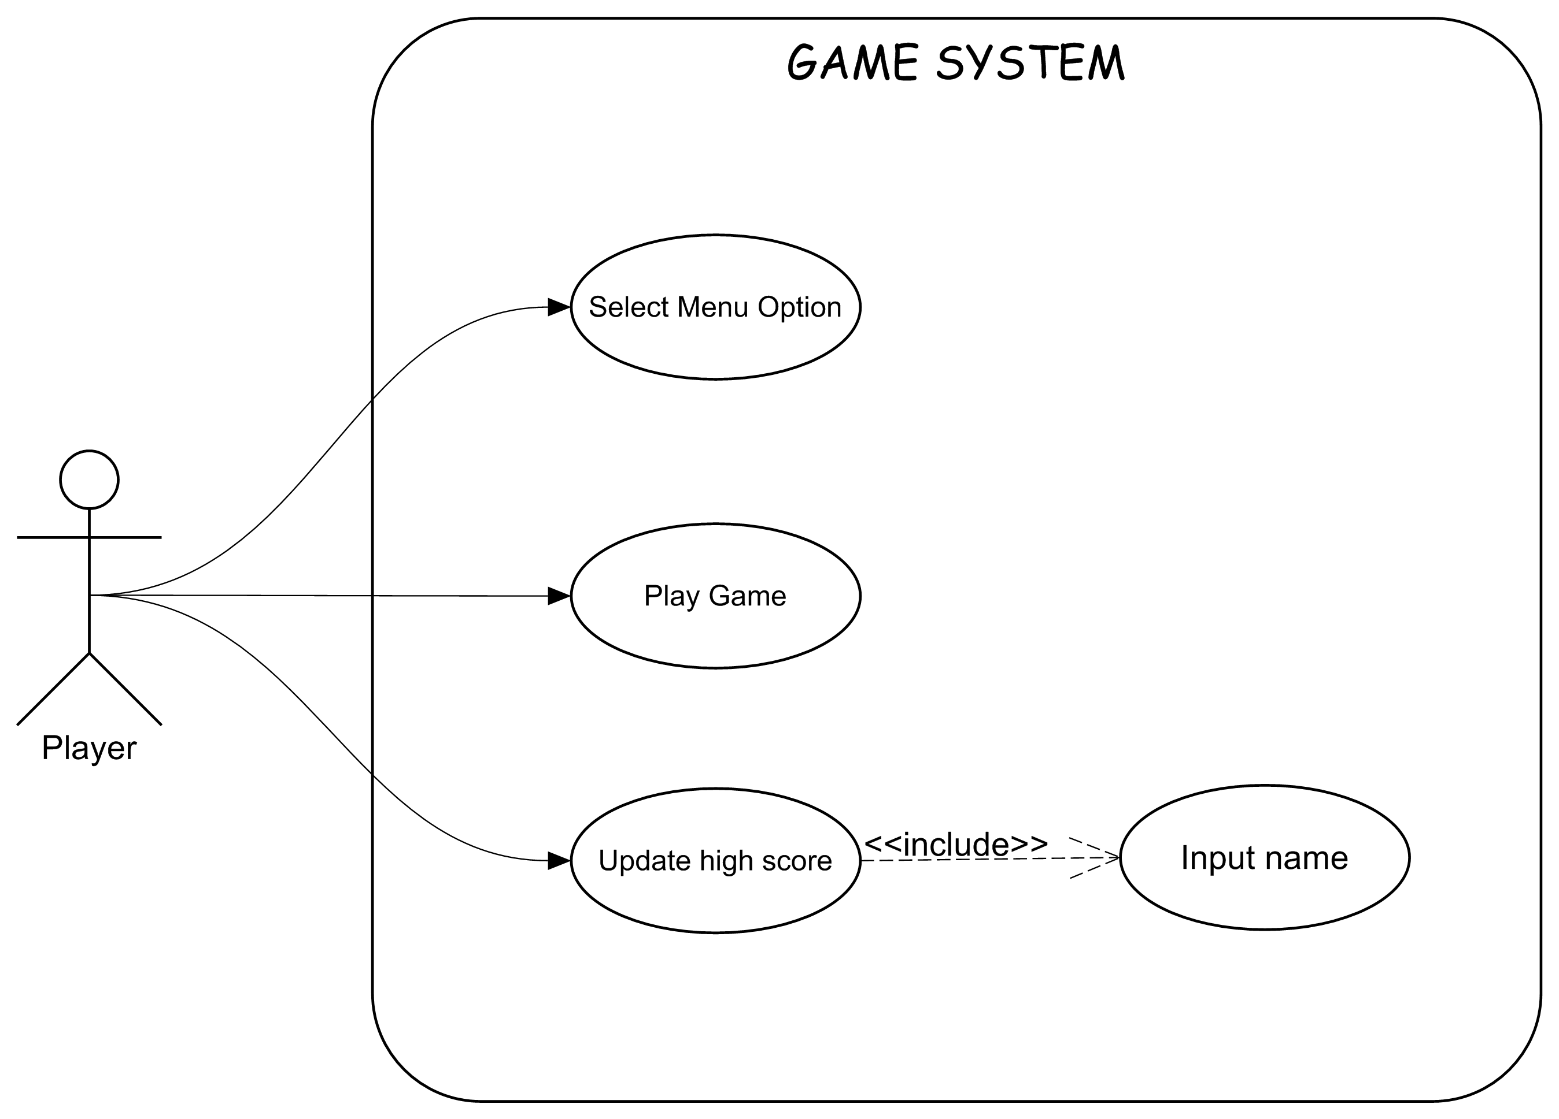

Biểu đồ use case phân rã mức 2
<Vẽ và giới thiệu qua biểu đồ use case phân rã cho những use case phức tạp>
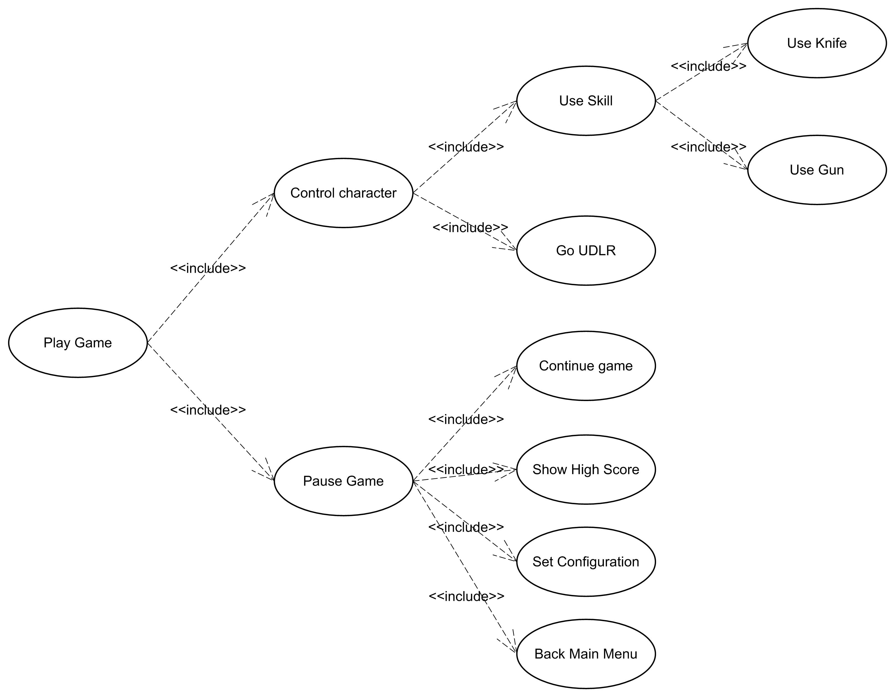
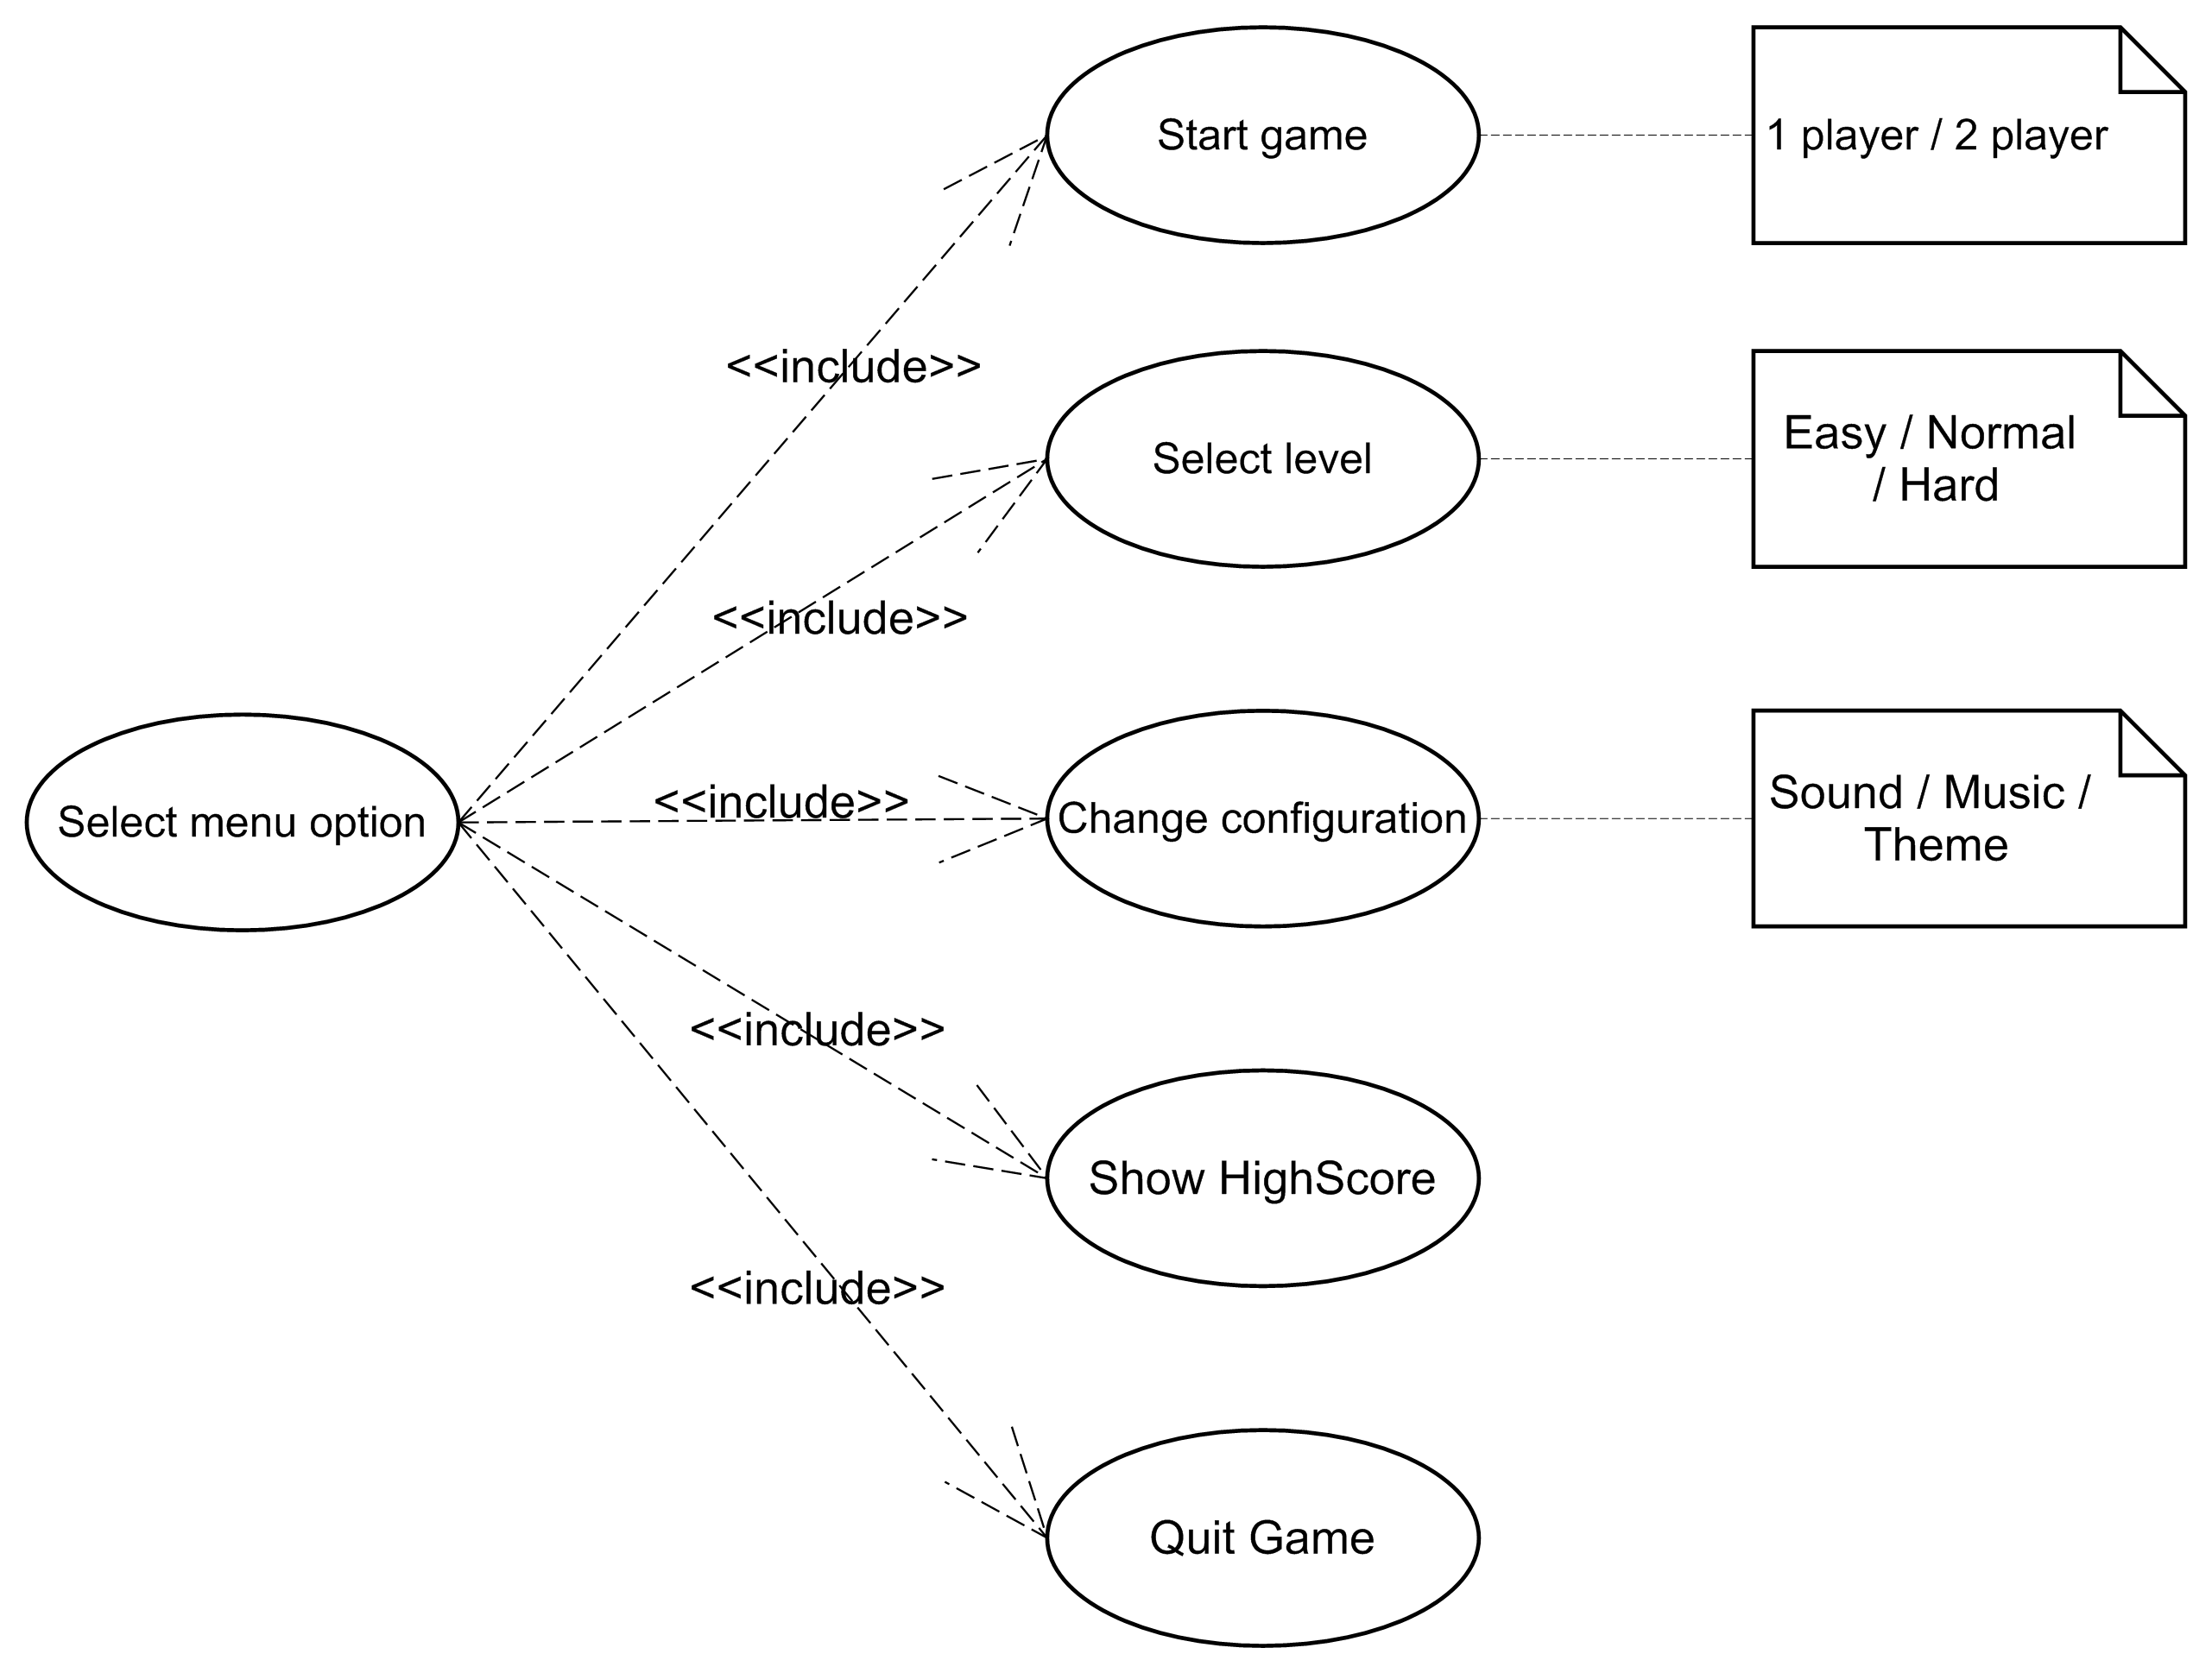

Đặc tả use case
<Đặc tả cho 2-4 use case chính, biểu thị cho những nghiệp vụ quan trọng của bài toán>
<Có thể có phần này hoặc không; với những nghiệp vụ phức tạp, có thể vẽ thêm biểu đồ hoạt động>

PHÂN TÍCH THIẾT KẾ BÀI TOÁN

Thiết kế Cơ sở dữ liệu hoặc Cấu trúc tệp dữ liệu

Biểu đồ trình tự
<Vẽ và giới thiệu qua về biểu đồ trình tự cho 1-2 use case chính, biểu thị nghiệp vụ quan trọng của bài toán>

Biểu đồ lớp
<Vẽ và giới thiệu về các lớp, mối quan hệ trong Biểu đồ lớp>
<Chỉ rõ mỗi lớp nằm ở tầng nào: cơ sở dữ liệu/nghiệp vụ/giao diện. Nếu cần, tách làm nhiều biểu đồ lớp một cách hợp lý để trình bày tốt hơn>

Thiết kế chi tiết lớp
<Mô tả chi tiết về các lớp quan trọng>
<Có thể mô tả theo mẫu CRC (class responsibility card)>
<Mô tả các thuộc tính và phương thức trong các lớp>

<Phân tích các kỹ thuật thiết kế và lập trình hướng đối tượng đã áp dụng trong nội dung bài tập lớn như thế nào>

CÔNG NGHỆ VÀ THUẬT TOÁN SỬ DỤNG
<Trình bày các công nghệ, kiến thức và thuật toán liên quan đã sử dụng để làm bài tập lớn>

XÂY DỰNG CHƯƠNG TRÌNH MINH HỌA

Kết quả chương trình minh họa
<Trình bày tổng quan về kết quả đạt được trong quá trình làm bài tập lớn trong chương trình minh họa, nêu qua những chức năng chính đã thực hiện được>

Giao diện chương trình
<Chụp các màn hình cho các chức năng quan trọng. Mô tả chi tiết từng chức năng>

Kiểm thử các chức năng đã thực hiện
<Liệt kê danh sách các chức năng đã xây dựng trong chương trình>

Kiểm thử cho chức năng 1
<Tên chức năng>

<Đưa ra các trường hợp kiểm thử. Cần cố gắng đưa ra các ngoại lệ. Ví dụ, khi tạo mới dữ liệu, không nhập dữ liệu nào, hoặc chỉ nhập 1 số trường, …>

<Lưu ý: Với mỗi trường hợp kiểm thử, mô tả input, output, exception (không xử lý/xử lý sai/xử lý chuẩn) nếu có. Kết luận có pass hay không>

Ví dụ

Chức năng: Thêm mới Book.
Bảng 1: Kết quả kiểm thử chức năng thêm mới Book
STT | input | output | Exception | Kết quả
1 | First name = Hùng  Last name = null  Age = xy | Thông báo tạo thành công. Cập nhật vào CSDL | Không xử lý | FAIL
2 | First name = Hùng  Last name = Nam  Age = 12 | Thông báo tạo thành công. Cập nhật vào CSDL | Không xử lý | OK

Kiểm thử cho chức năng 2
…
…

Kết luận
<Đánh giá chương trình chạy ổn định, không lỗi/tạm được/kém ổn định>

KẾT LUẬN VÀ HƯỚNG PHÁT TRIỂN
<Phần này nêu kết luận đã làm được gì trong lần quá trình thực hiện bài tập lớn.
Ưu, nhược điểm. Sau đó đưa ra hướng phát triển cho đề tài, chủ yếu để khắc phục các nhược điểm đã nêu>

TÀI LIỆU THAM KHẢO
<Liệt kê thông tin chi tiết về các tài liệu tham khảo đã sử dụng trong quá trình làm bài tập lớn – kể cả tài liệu tiếng Anh, tiếng Việt, trên Internet hay sách, báo…>

[1] Phân tích và thiết kế hệ thống thông tin - Nguyễn Văn Ba - 2003.
[2] Vở ghi môn Phân tích thiết kế hệ thống do thầy Đỗ Văn Uy giảng dạy.
PHỤ LỤC
<Phần này đưa ra hướng dẫn cài đặt, hướng dẫn sử dụng của chương trình, một số các vấn đề khác muốn trình bày…>

